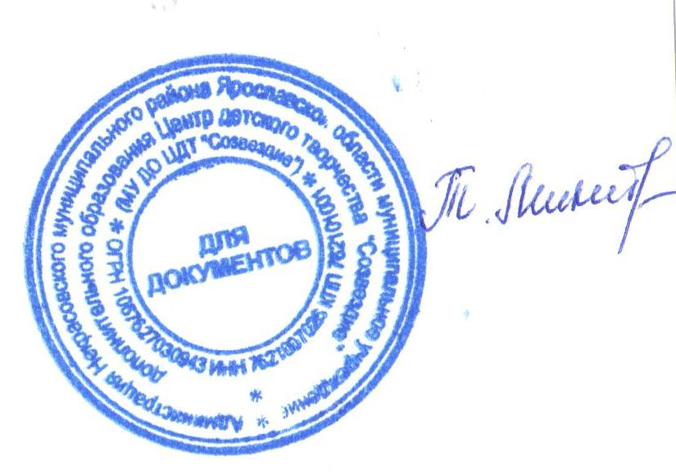
УТВЕРЖДАЮ:
Директор МУ ДО ЦДТ «Созвездие»
______ ______Т.В.Микитюк
от 19.04.2019 г.

ПОЛОЖЕНИЕ
о проведении районного фотоконкурса «В объективе – Семья»

1. Общие положения

Положение о проведении районного фотоконкурса «В объективе – Семья» (далее – Положение) определяет порядок и условия проведения районного фотоконкурса «В объективе – Семья» (далее – фотоконкурс) в 2019 году.
Целью фотоконкурса является сохранение духовно-нравственных традиций в семейных отношениях и семейном воспитании, укрепление института семьи, повышение престижа материнства и отцовства.
Задачи фотоконкурса:
- повышение роли семьи в духовно-нравственном воспитании детей;
- популяризация институтов материнства и отцовства, формирование позитивных образов матери – хранительницы домашнего очага и отца как главы семьи через искусство фотографии;
- содействие укреплению семейных отношений, ориентация молодого поколения на семейные ценности через обращение к традиционному наследию поколений;
- популяризация семейных традиций и ценностей средствами фотоискусства;
- выявление талантливых фотохудожников, в том числе юных.

2. Сроки проведения фотоконкурса

Фотоконкурс проводится с 19 апреля по 20 мая 2019 года.

3. Участники фотоконкурса

К участию допускаются члены семьи, воспитывающей несовершеннолетних детей, и фотографы-любители (независимо от возраста), постоянно или преимущественно проживающие на территории Ярославской области.

4. Номинации фотоконкурса

Фотоконкурс проводится по следующим номинациям:
- «Все начинается с семьи!»;
- «Большая семья – большая радость!»;
- «Мамины глаза»;
- «Мы с папой вдвоем никогда не скучаем»;
- «С любовью и заботой к наследию».
Фотоработы по указанным номинациям должны отражать важные и интересные события, связанные с жизнью семьи, пропагандировать семейные ценности, воспитывать в подрастающем поколении любовь к своей семье. Фотоработы по указанным номинациям должны представлять собой портрет, событийную, пленэрную, репортажную фотографию.

5. Требования к фотоработам, представленным для участия

Фотоработы, представленные на первый этап фотоконкурса, должны соответствовать целям, задачам и номинациям, указанным в Положении.
Заявки на участие в фотоконкурсе, составленные по форме согласно приложению 1 к Положению, и электронные версии фоторабот с контактной информацией должны быть направлены с 22 апреля до 20 мая 2019 года на электронный адрес sozvezdie.nekr2012@yandex.ru
Фотоработы, представленные на фотоконкурс, должны соответствовать следующим требованиям:
- формат файла: JPG, JPEG;
- разрешение изображения: 200 – 300 dpi;
- размер изображения: не менее 3500 точек (пикселей) по длинной стороне изображения; основным критерием является возможность распечатать фотоработу в формате 20 × 15 см с разрешением 300 dpi для работы жюри в процессе конкурсного отбора и последующей фотопечати выставочных фоторабот формата 30 × 45 см;
- размер файла: не более 5 Мб.
Фотоработы, не отвечающие требованиям Положения, а также фотоработы, присланные без заявки на участие в фотоконкурсе, либо с заявкой, заполненной не полностью или неразборчиво, к участию не допускаются.
Заявкой на участие в фотоконкурсе автор выражает свое согласие на безвозмездную публикацию своих фоторабот в средствах массовой информации, социальной рекламе, на фотовыставках, в рамках иных мероприятий, проводимых организаторами фотоконкурса и отвечающих целям его проведения.

6. Подведение итогов фотоконкурса

Итоги фотоконкурса подводит жюри, состав которого утверждается организационным комитетом по проведению фотоконкурса. Решение жюри оформляется протоколом.
Жюри выявляет фотоработы, имеющие лучшие результаты, по следующим критериям:
- соответствие целям и задачам фотоконкурса;
- соответствие заявленной номинации;
- оригинальность решения.
Победителями фотоконкурса признаются фотоработы, набравшие наибольшее количество баллов.
Результаты фотоконкурса размещаются на сайте Центра детского творчества «Созвездие» https://sozvezdie.edu.yar.ru/

Приложение 1
к Положению

ЗАЯВКА
на участие во втором этапе областного фотоконкурса
«В объективе – Семья»
____________________________________________________________________________________
(наименование муниципального района (городского округа) области)

Просим зарегистрировать в качестве участника второго этапа областного фотоконкурса «В объективе – Семья» _______________________
(фамилия, имя, отчество автора,
____________________________________________________________________________________
общие сведения об авторе (стаж занятия фотографией, достижения, участие в выставках, ____________________________________________________________________________________
увлечения), место учебы (работы), должность (полностью),
_____________________________________________________________________________________
паспортные данные автора (серия, номер, кем выдан, место и дата выдачи паспорта, дата
_____________________________________________________________________________
рождения, место регистрации, почтовый индекс) или его законного представителя _____________________________________________________________________________,
(для авторов, не достигших возраста 14 лет))
проживающего по адресу:
индекс___________, район _______________________________;
город___________________________;
населённый пункт___________________________;
улица__________________________, дом_____, квартира ______;
контактный телефон________________________;
номер страхового свидетельства государственного пенсионного страхования ____________________________________________________.

Номинация | Название файла с фотоработой

Автор фоторабот согласен с условиями фотоконкурса, в том числе дает согласие на публикацию фотографий в средствах массовой информации и социальной рекламе, на выставках и в рамках других мероприятий, проводимых организаторами фотоконкурса. В порядке и на условиях, определённых Федеральным законом от 27 июля 2006 года № 152-ФЗ «О персональных данных», автор фоторабот согласен на обработку своих персональных данных в течение 2019 года.
_____________________________________________________________________________________
(подпись и расшифровка подписи (для авторов, не достигших возраста 14 лет, – фамилия, имя, отчество законного представителя))
Заместитель главы администрации
муниципального района
(городского округа)
области ____________________________________________________________________
(подпись, расшифровка подписи, контактный телефон, дата подачи заявки)

Исполнитель ______________________________________________________________________
(подпись, расшифровка подписи, контактный телефон)

